21.02.22 2-Бклас Заярнюк С.А.Математика
Вправи і задачі, які вимагають застосування таблиць множення числа 5 і ділення на 5.
Мета: вчити застосовувати таблицю множення числа 5 і ділення на 5; розвивати пам'ять, увагу, мислення; виховувати любов до математики.
Хід уроку

1. Каліграфічна хвилинка.

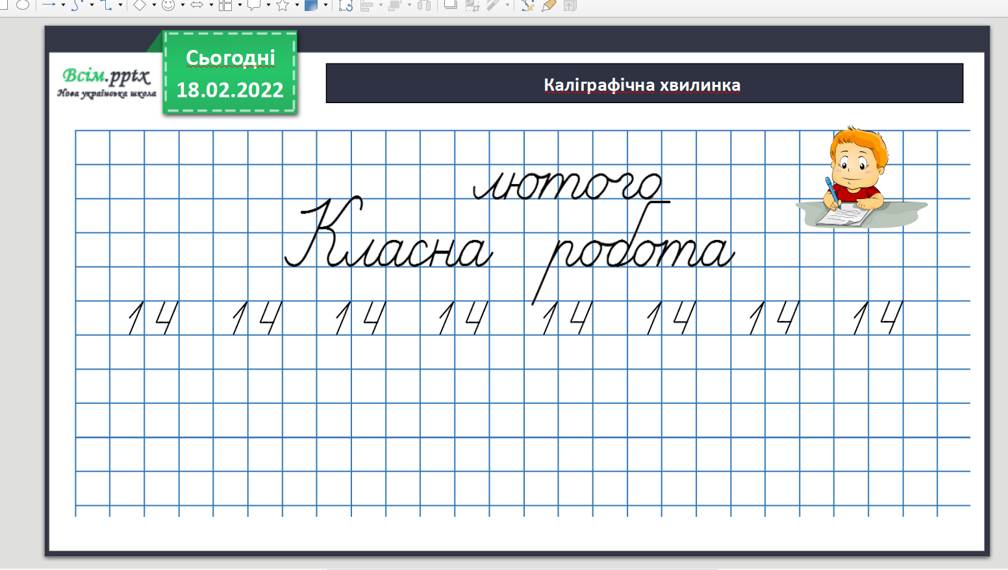

2. Вивчення нового матеріалу

Робота з підручником стр. 102-103. Заповни таблицю завдання 1. Усно.

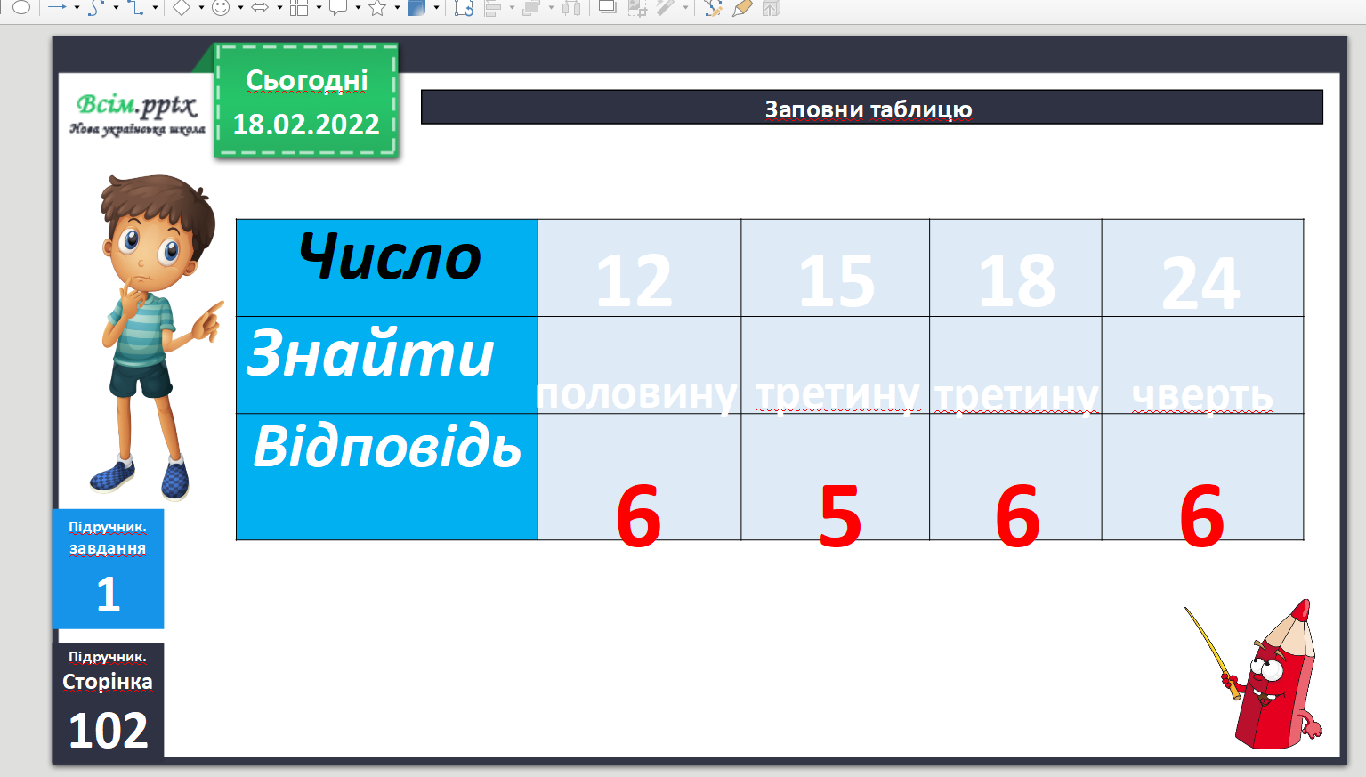

Обчисли приклади 2. Письмово.
Фізкультхвилинка.
https://www.youtube.com/watch?v=kNWwid8OAVM

3. Закріплення вивченого
Розв’яжи задачу 3.
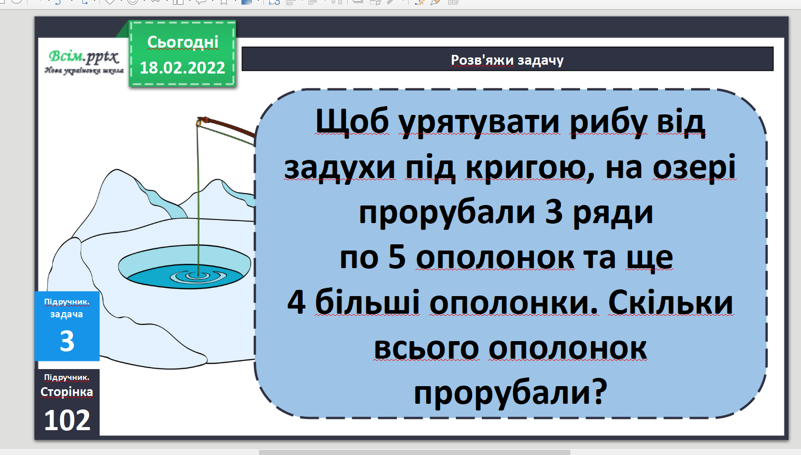
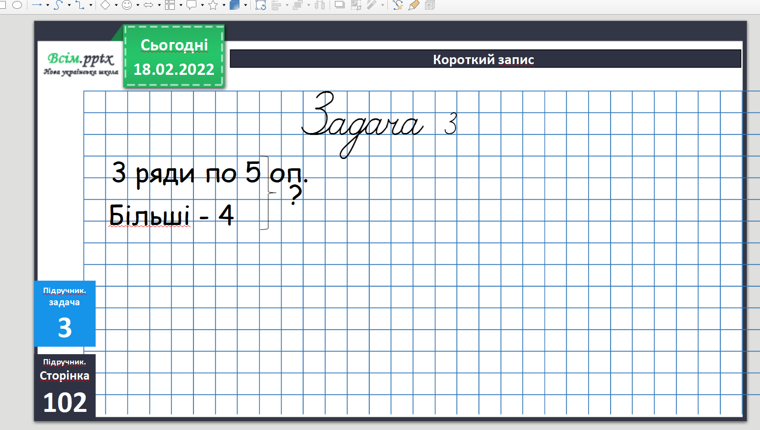

Розв’яжи задачу 4.
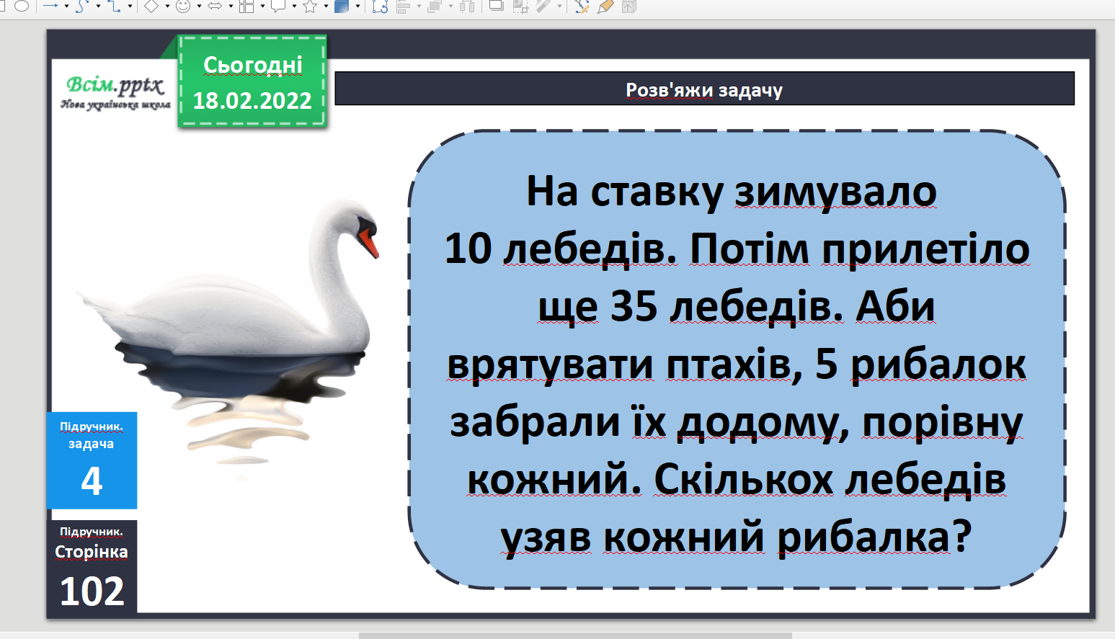

Домашнє завдання задача 7, приклади 8.

Не забувайте, будь ласка, надсилати виконані завдання для перевірки вчителеві на освітню платформу для дистанційного навчання HUMAN. Робіть це систематично.

